14 augusti 2023 Nyhetsbrev Brf Optimus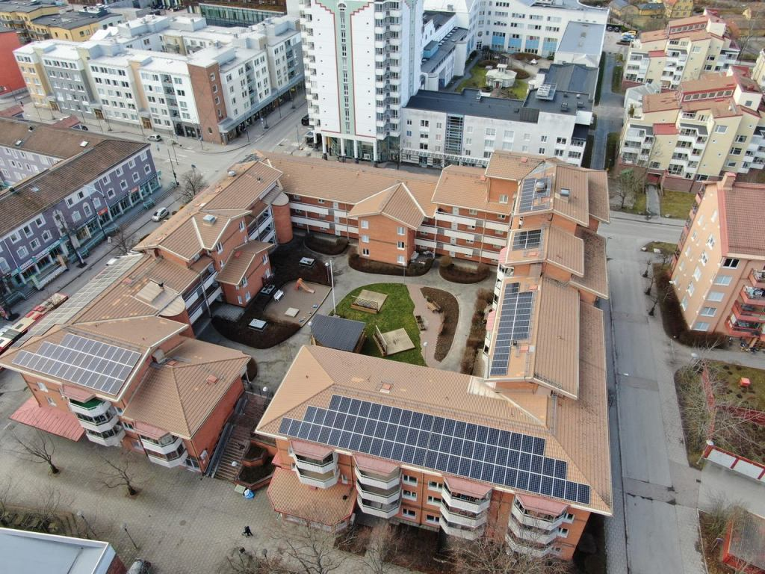
Nytt sedan senast!
Sommar
Fortfarande sommar! Regn – sol – regn- sol. Tycks med andra ord vara en helt vanlig sommar. Våra planteringar blommar nu för fullt och visar sin bästa sida.
Gårdsfest
Vi var ett 30-tal som deltog på föreningens gårdsfest den 12:e augusti. Jättegod smörgåstårta och lämpliga drycker gjorde att stämningen var hög och samtalen tycktes inte ta slut.
Garageporten
Vi har problem ibland med att garageporten inte går ned när bilar har passerat. Tekniker håller nu på med att lösa problemet. Om nu inte porten inte går ner, när du passerat och står och väntar på att den ska gå ner ska du gå in och trycka på den ”blå knappen med nedåtpil”. Du får absolut inte dra i kedjorna.
Och du! Du stannar väl och inte åker eller parkerar, innan du sett att porten gått ner. Vi har nu haft obehöriga som försökt smita in. Grann BRF har haft inbrott i veckan!
TV – Bredband
Det har kommit frågor om föreningens avtal avseende tv och bredband.
Vi har avtal för TV med Tele2/Comhem
Vi har avtal för bredband med Telenor
Låt oss nu alla njuta av slutet på sommaren!
Styrelsen

